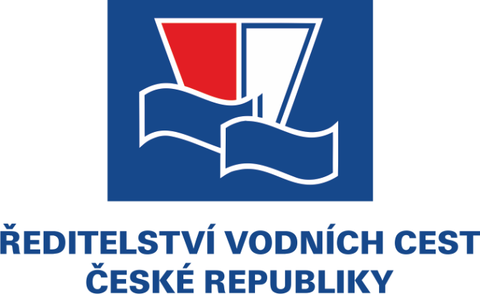

Dodatek č. 1 ke Smlouvě o dílo

Ev. č. smlouvy Objednatele: SML-2025-123-VZ
Č. j. smlouvy Objednatele: ŘVC/437/2025/OVZ-9

Ev. č. Zhotovitele: 25042/1

Common Procurement Vocabulary (CPV):
45111250-5 (Geologický průzkum staveniště)
45120000-4 (Průzkumné vrtné práce)
71700000-5 (Monitorování a kontrola)

Rekreační přístav Lysá nad Labem –
Inženýrskogeologický průzkum

uzavřený podle ust. § 2586 zákona č. 89/2012 Sb., občanského zákoníku, ve znění pozdějších předpisů (dále též jen „Občanský zákoník“), mezi níže uvedenými stranami a za níže definovaným účelem (dále jen „Dodatek“)

Úvodní ujednání

Smluvní strany

Objednatel:

Česká republika – Ředitelství vodních cest ČR

Organizační složka státu zřízená Ministerstvem dopravy České republiky, a to Rozhodnutím ministra dopravy a spojů České republiky č. 849/98-KM ze dne 12.3.1998 (Zřizovací listina č. 849/98-MM ze dne 12.3.1998, ve znění Dodatků č. 1, 2, 3, 4, 5, 6, 7, 8, 9, 10, 11 a 12)

Sídlo: Praha 1, nábř. L. Svobody 1222/12, PSČ 110 15

IČO: 679 81 801

Peněžní ústav:

Číslo účtu:

ID datové schránky: ndn5skh

Adresa elektronické podatelny:

(dále jen „Objednatel“)

Zhotovitel

Společnost: SON-SAF, Lys-Ner, IG

Vedoucí společník:

Obchodní firma: SONDEO s.r.o.

Zapsána v obchodním rejstříku vedeném u Krajského soudu v Brně, oddíl C, vložka 82787

Sídlo: Brno, Židenice, Gajdošova 3255/102, PSČ 615 00

IČO: 028 70 819

DIČ: CZ02870819

Peněžní ústav:

Číslo účtu:

ID datové schránky: 3nvgme7

a

Společník 2:

Obchodní firma: SAFETY PRO s.r.o.

Zapsána v obchodním rejstříku vedeném u Krajského soudu v Ostravě, oddíl C, vložka 43822

Sídlo: Olomouc, Holice, Přerovská 434/60, PSČ 779 00

IČO: 285 71 690

DIČ: CZ28571690

(dále jen „Zhotovitel“)

(Objednatel a Zhotovitel dále společně jako „Smluvní strany“ nebo samostatně jako „Smluvní strana“)

Zvláštní část

Předmět Dodatku

Na základě dohody Smluvních stran, v souladu s ust. čl. 3.20.4 se smlouva o dílo č. SML-2025-123-VZ (ev. č. smlouvy Objednatele), resp. č. 25042/1 (ev. č. smlouvy Zhotovitele), ze dne 15. 8. 2025 (dále jen „Smlouva“) z důvodů uvedených ve Změnovém listě č. 1, který je nedílnou součástí tohoto Dodatku jako jeho Příloha č. 1, upravuje takto:

Čl. 2.3.2.1, 2.3.2.2, 2.3.2.3, 2.3.2.4 se ruší a jsou v plném rozsahu nahrazeny novými čl. 2.3.2.1, 2.3.2.2, 2.3.2.3, 2.3.2.4 v tomto znění:

„2.3.2.1 Přípravné práce do 19. 12. 2025;

2.3.2.2 Terénní práce do 19. 12. 2025;

2.3.2.3 Laboratorní práce do 28. 2. 2026;

2.3.2.4 Vyhodnocení prací do 28. 2. 2026.“

Ostatní ujednání Smlouvy se nemění.

Obecná část

Závěrečná ujednání

Tento Dodatek je vyhotoven v elektronickém originále.

Dodatek nabývá platnosti a účinnosti až po uveřejnění v souladu se zákonem č. 340/2015 Sb., o zvláštních podmínkách účinnosti některých smluv, uveřejňování těchto smluv a o registru smluv (zákon o registru smluv). Smluvní strany souhlasí s uveřejněním Dodatku, a výslovně identifikuji takové informace, které nemohou být poskytnuty podle zákona č. 340/2015 Sb. a zákona č. 106/1999 Sb.

Smluvní strany se dohodly, že Smlouvu správci registru smluv k uveřejnění prostřednictvím registru smluv bez zbytečného odkladu, nejpozději však do 30 dnů od uzavření Smlouvy, zašle Objednatel. Zhotoviteli bude po uveřejnění Smlouvy v registru smluv zasláno do jeho datové schránky potvrzení o uveřejnění Smlouvy.

Nedílnou součástí tohoto Dodatku je:

Změnový list č. 1

Dodatek je platný dnem připojení platného uznávaného elektronického podpisu dle zákona č. 297/2016 Sb., o službách vytvářejících důvěru pro elektronické transakce, ve znění pozdějších předpisů, všemi Smluvními stranami do tohoto Dodatku a jejích jednotlivých příloh, nejsou-li součástí jediného elektronického dokumentu (tj. do všech samostatných souborů tvořících v souhrnu Dodatek).
Objednatel
………………………………………………………………….
Česká republika – Ředitelství vodních cest ČR
Ing. Lubomír Fojtů, ředitel ŘVC ČR

Zhotovitel

………………………………………………………………….
SONDEO s.r.o.

Jednatelka společnosti

